**Wie kommt ein Preis zustande?**

**Aufgabe 1**

1. Werte die Ergebnisse der Umfrage unter den Lehrkräften und den Schülerinnen und Schülern aus und erkläre den Zusammenhang zwischen der nachgefragten Apfelmenge und dem Preis.
2. Werte die Angebote der Anbieter von Äpfeln aus und erkläre den Zusammenhang zwischen der angebotenen Apfelmenge und dem Preis.

**Aufgabe 2**

1. Tragt die einzelnen Werte aus den beiden Tabellen in M2 in das Koordinatensystem auf dem Arbeitsblatt ein und verbindet die Punkte zu einer Angebots- und einer Nachfragelinie.
2. Ermittelt den Gleichgewichtspreis (Informationskasten) und die Gleichgewichtsmenge und tragt diese Werte in das Koordinatensystem ein. Erklärt, wie es zu diesem Preis kommt.

**M1 Äpfel im Pausenverkauf**

Die Schülervertretung der Hans-Ludwig-Schule hat beschlossen, zukünftig im Pausenverkauf Äpfel anzubieten. Das klingt nach einer guten und vor allem gesunden Ergänzung zu belegten Brötchen

und Schokoriegeln. Aber wie teuer sollen die Äpfel sein? Um einen Preis festlegen zu können, wollen die Schülerinnen und Schüler der Schülervertretung zunächst in einer Umfrage ermitteln, wie viel die Nachfrager, also Lehrerinnen und Lehrer sowie Schülerinnen und Schüler, für die Äpfel ausgeben würden.

**Ergebnisse der Befragung:**

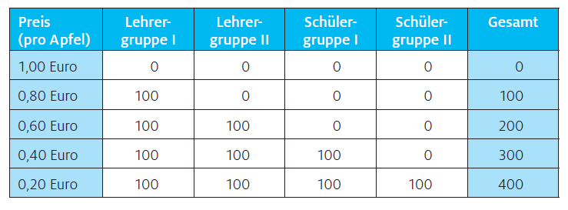Von den 400 Lehrerinnen und Lehrer sowie Schülerinnen und Schüler würden ausgeben:

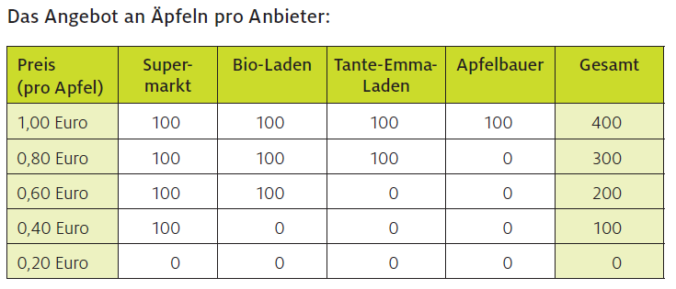Mit dem Ergebnis der Umfrage gerüstet, wollen die Schülerinnen und Schüler nun Anbieter für die Äpfel finden. Sie fragen einen großen Supermarkt, einen kleinen Bio-Laden, den Tante-Emma-Laden in der Nähe der Schule und einen Apfelbauern. Wie viele Äpfel würden sie zu den verschiedenen Preisen anbieten?

**Definition Gleichgewichtspreis:**

Preise entstehen durch das Zusammenspiel von Angebot und Nachfrage auf dem Markt. In dem Onlinespiel hast du gesehen, dass sich der Preis für eine Kiste Äpfel in einer bestimmten Höhe einpendelt. Zu diesem Preis werden genauso viele Kisten Äpfel angeboten wie nachgefragt, d. h. der Markt befindet sich im Gleichgewicht. Den Preis, der Angebot und Nachfrage am Markt zum Ausgleich bringt, nennt man Gleichgewichtspreis. Wer einen höheren Preis verlangt, findet keinen Käufer. Wer als Käufer weniger bezahlen möchte, geht leer aus. Denn er findet niemanden, der zu diesem Preis verkauft.

**M2 Das Preis-Mengen-Diagramm**

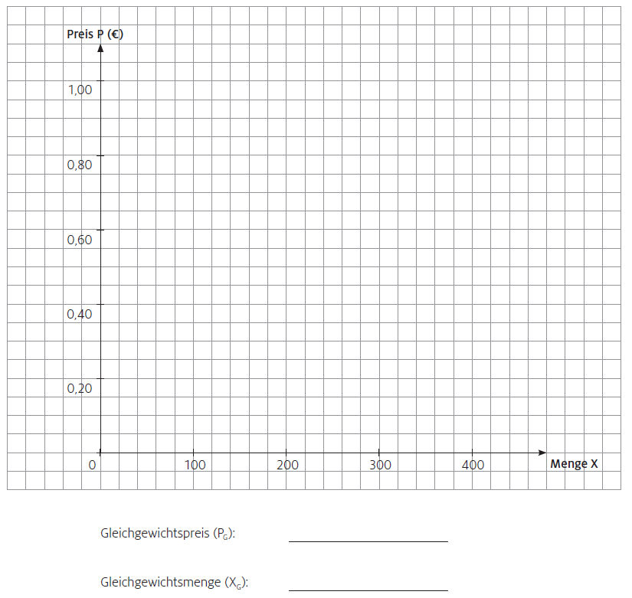

**M2 Die Gemeinde Neustadt – ein Beispiel**

*In der Gemeinde Neustadt mit 20.000 Einwohnern lassen sich hinsichtlich ihrer Nachfrage nach Frühstückgebäck vier verschiedene Haushaltstypen unterscheiden, die je nach Höhe des Preises unterschiedlich bereit sind, das Gebäck zu kaufen. Vier Bäcker beliefern die Verbraucher in Neustadt mit Gebäck.*

Ein Bild, das Text, Screenshot, Zahl, Schrift enthält.
Folgende Bäcker sind bereit, bei unterschiedlichen Preisen wöchentlich folgende Mengen anzubieten:

Ein Bild, das Text, Screenshot, Reihe, Zahl enthält.
Die wöchentliche Nachfrage nach Gebäck in der Gemeinde Neustadt:

**Aufgaben:**

1. Berechne das Gesamtangebot und die Gesamtnachfrage für jeden angegebenen Preis. Trage die Ergebnisse in die Tabellen ein (M2).
2. Stelle grafisch die Nachfrage- und Angebotskurve dar (s. Rückseite) und bestimme den Gleichgewichtspreis und die Gleichgewichtsmenge.
3. Versuche zu begründen, warum Bäckerei „Ofenwarm“ zu fast jedem Preis große Mengen anbieten kann, Bäckerei Brotzeit hingegen nur zum Preis von 1 Euro.